新 书 推 荐

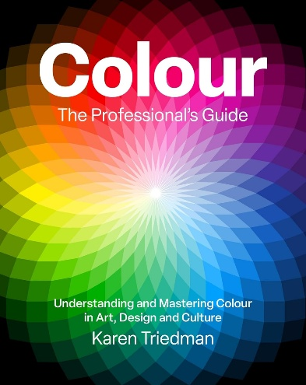
中文书名：《专业色彩修炼手册：艺术、设计与文化领域的色彩能力进阶》
英文书名：COLOUR: THE PROFESSIONAL’S GUIDE: Understanding and Mastering Colour in Art, Design and Culture
作 者：Karen Triedman
出 版 社：Octopus
代理公司：Marco Rodino Agency/ANA/Jessica
页 数：256页
出版时间：2027年3月
代理地区：中国大陆、台湾
审读资料：样章
类 型：艺术研究
亚马逊畅销书排名：
#583 in Color in Art

卖点：

- 热门话题：关于颜色的书总是广受欢迎，销售火热。
- 完整且高质量的信息：一个完整和全面的彩色教学，分为多个部分，易于学习掌握，并用令人惊叹的图像进行补充讲解。

内容简介：

色彩是设计中最复杂的元素之一；它也是观众在情感层面上首先做出的反应的元素。

了解色彩的原理对于平面设计师、室内设计师、艺术家和任何使用色彩的人来说都是至关重要的。

《色彩专业手册》涵盖了色彩相关的理论、心理学知识、色彩的历史和应用，消除了当代设计界面对色彩时产生的迷茫，为来自各个学科的设计师提供了成为真正自信的色彩师所需的一切，包括：

- 色彩理论，包括定义、理论色彩和色彩组织；
- 色彩心理学与文化；
- 历史上的色彩；
- 艺术中的色彩，包括绘画、摄影、诗歌和电影；
- 色彩设计和经验，包括设计原则、品牌设计中的色彩、设计经验和色彩相关咨询。

作者简介：

凯伦·特里德曼（Karen Triedman），设计师和教育家，主要从事色彩设计和视觉营销领域。她曾为罗德岛设计学院教授过多种课程，包括理论、心理学、趋势和色彩咨询。凯伦为各种报纸和设计杂志撰写了关于色彩和设计的文章，并与人合著了两本作品：《色彩图谱》（Colorgraphics）和《打破设计障碍》（Breaking Designer's Block），这两本书都由Rockport出版社出版。她与丈夫和三个孩子现居罗得岛州普罗维登斯。

内页样张：

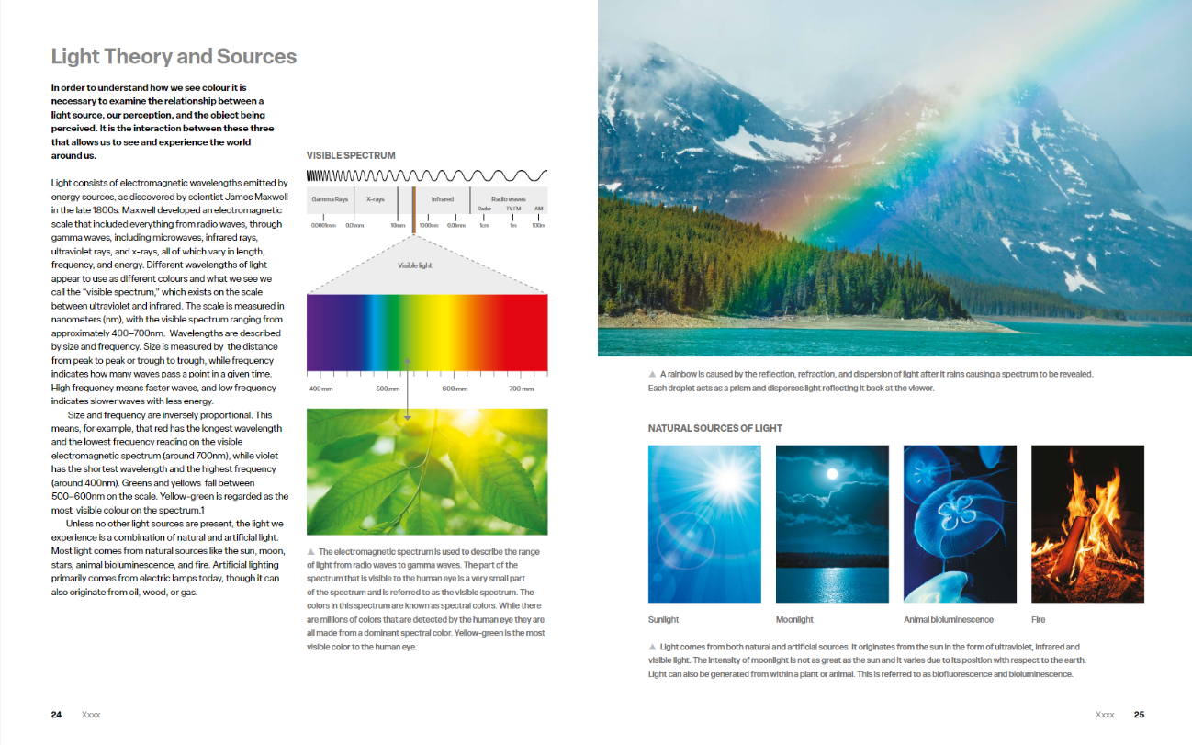
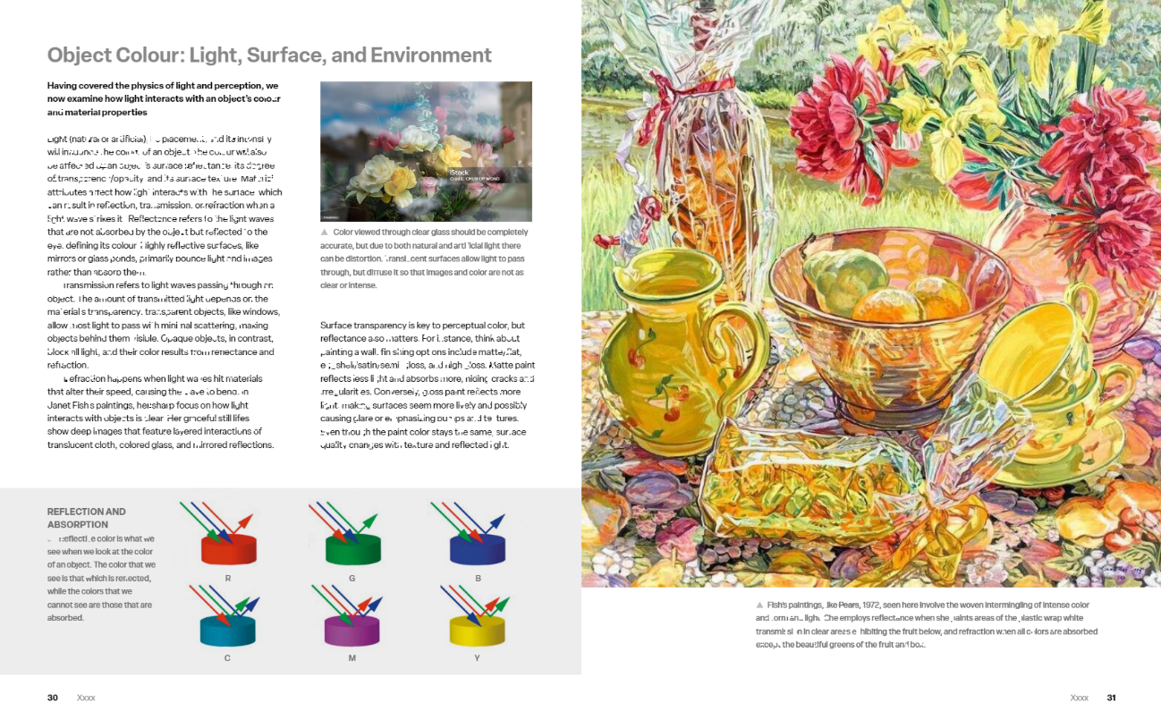

《专业色彩修炼手册：艺术、设计与文化领域的色彩能力进阶》

引言

第一章：色彩理论
第二章：色彩心理学与文化
第三章：历史中的色彩
第四章：艺术中的色彩
第五章：色彩设计与体验

附录
颜色术语表
参考文献
脚注
索引
致谢/图片来源

感谢您的阅读！
请将反馈信息发至：版权负责人
Email：Rights@nurnberg.com.cn
安德鲁·纳伯格联合国际有限公司北京代表处
北京市海淀区中关村大街甲59号中国人民大学文化大厦1705室, 邮编：100872
电话：010-82504106, 传真：010-82504200
公司网址：http://www.nurnberg.com.cn
书目下载：http://www.nurnberg.com.cn/booklist_zh/list.aspx
书讯浏览：http://www.nurnberg.com.cn/book/book.aspx
视频推荐：http://www.nurnberg.com.cn/video/video.aspx
豆瓣小站：http://site.douban.com/110577/
新浪微博：安德鲁纳伯格公司的微博_微博 (weibo.com)
微信订阅号：ANABJ2002


